Feuille couverture de tâche du cadre du CLAO
Titre de la tâche: Une recherche sur le guichet emplois
Nom de la personne apprenante:

Date de début: Date de fin:

Réussite?: Oui___ Non___
Voie: Emploi Formation en apprentissage___ Études Secondaire Études Postsecondaire Autonomie___
Description de la tâche:
Les apprenants entreprendront des tâches concernant la recherche d’un emploi sur le Guichet Emplois du Canada
Grande Compétence:  A: Rechercher et utiliser de l’information | Groupe(s) de tâche:  A2: Interpréter des documents
Indicateurs de Niveau:
A2.1: Interpréter des documents très simples pour repérer des renseignements précis.

Descripteurs du rendement: voir le tableau à la fin de ce document
Matériel requis:
- Feuille de renseignements et consignes à l’intention de la personne apprenante
- Document “Offre d’Emploi”
- Crayon ou Stylo

Titre de la tâche: Une recherche sur le guichet emplois
Les individus utilisent le Guichet Emploi du Canada pour se trouver un emploi potentiel. Regardez l'Offre d'emploi pour Vendeur-associé/vendeuse-associée dans le commerce de détail (poste à temps partiel).
Renseignements et tâches à l’intention de la personne apprenante:
Tâche 1: Quel est le salaire annuel ou horaire pour le poste de vendeur/vendeuse associé(e)?

Tâche 2: Quel est le numéro d’offre pour cette offre d’emploi?

Tâche 3: Quelle est la date prévue de début?

Tâche 4: Quels sont les conditions d’emploi?

Tâche 5: Il y a combien de postes disponibles?

Tâche 6: Quel est le nom de l’employeur?

Tâche 7: Quel est le niveau d’études demandé pour cet emploi?

Tâche 8: Combien d’années d’expérience cherche-t-il?

Tâche 9: Quelles sont les compétences essentielles recherchées par l’employeur?

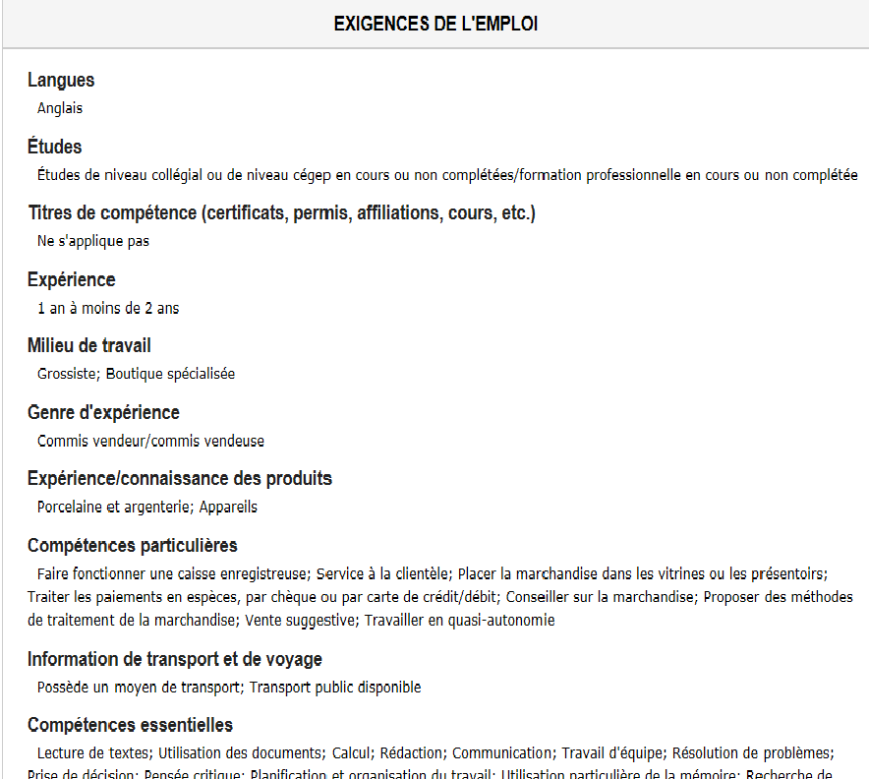

Titre de la tâche: Une recherche sur le guichet emplois
Barème de correction
Tâche 1: min. $12.00 pour 16 heures par semaine
Tâche 2: 7657854
Tâche 3: Dès que possible
Tâche 4: Fin de semaine, Jour, Permanent, Temps partiel
Tâche 5: 1
Tâche 6: Hendrix Hôtel & Restaurant Equipment & Supplies Ltd.
Tâche 7: Études de niveau collégial ou de niveau cégep en cours ou non complétées / formation professionnelle en cours ou non complétée.
Tâche 8: 1 an à moins de 2 ans.
Tâche 9: Lecture de textes; Utilisation des documents; Calcul; Rédaction; Communication; Travail d'équipe; Résolution de problèmes; Prise de décision; Pensée critique; Planification et organisation du travail; Utilisation particulière de la mémoire; Recherche de renseignements; Informatique; Formation continue

Titre de la tâche: Une recherche sur le guichet emplois
Descripteurs du Rendement |  | A besoin d’amélioration | Accomplit la tâche avec l’aide du formateur ou de la formatrice | Accomplit la tâche de façon autonome
A2.1 | - Cherche pour repérer des détails spécifiques
 | - Interprètes des textes courts et des symboles simples
 | - Trouve des détails spécifiques dans des documents simples, tels que les étiquettes et affiches.

La Tâche: a été réussie___ doit être refaite___

Commentaires de la personne apprenante

____________________________ _________________________

Formateur ou formatrice Signature de la personne apprenante
(En lettres moulées)
Activité d’amélioration de la compétence: Une recherche sur le guichet emplois
Renseignements et consignes à l’intention du formateur ou de la formatrice

Quoique cette activité profite principalement aux apprenants qui ont choisi EMPLOI comme objectif, cela pourrait facilement être applicable à travers d’objectifs divers, particulièrement si on s’en sert dans une salle de classe diverse. L’activité fonctionne comme une tâche de compétence numérique de haut niveau, qui se prête bien aux apprenants recevant une formation afin d’utiliser d’autres recherches numériques ou en ligne.

Il est fortement recommandé que cette activité de croissance de compétence soit imprimé pour mieux guider l’apprenante pour passer à travers de cette leçon complexe. Nous vous prions de l’imprimer en couleur pour démontrer les indices visuels ajouté pour mieux aider la compréhension.

Une classe précurseur sur les meilleurs pratiques concernant le développement du CV et la lettre d’accompagnement peut être avantageuse non seulement au succès de l’apprenant avec cette activité, mais dans leur succès à se procurer un emploi. Si vous vous attendez que les apprenants postulent pour un emploi pendant l’activité, assurer vous qu’avant de commencer l’activité, qu’un résumé et une lettre d’accompagnement soient développé ou apportés (copies numériques). De plus, les apprenants devraient avoir accès à une adresse courriel pour postuler pour les emplois ou pour de la correspondance.

Le formateur ou la formatrice doit modifier ou changer l’activité et offrir de l’aide aux apprenants si nécessaire.

Il est à noter que les pages sur les sites internet changent souvent et que chaque fureteur fonctionne et parait différemment. Souvenez-vous de ceci en aidant vos apprenants. Il serait de préférence de s’assurer du fonctionnement de tous les sites web avant que l’apprenant tente la tâche.

Cette activité n’est pas exhaustive – encourager les apprenants à explorer ailleurs sur le site web car d’autres outils sont disponibles. Car le site web contient beaucoup de distractions, les apprenants pourrait nécessiter un peu de supervision.

Titre de la tâche: Une recherche sur le guichet emplois

Téléchargement du site Guichet Emploi

Dans le fureteur Google (www.google.ca), tapez, "Guichet Emploi".

- Dans les résultats, chercher Guichet Emploi.

- Clique sur Guichet Emploi: Accueil pour télécharger le site:

Vous pouvez aussi vous rendre directement sur le site Guichet Emploi en tapant l’adresse suivant dans votre fureteur préférée.

http://www.guichetemploi.gc.ca

Titre de la tâche: Une recherche sur le guichet emplois

Exécuter une recherche d’emploi

- Dans la case de recherché nommé Emploi et/ou lieu taper le mot qui décrit le type d’emploi que vous cherchez (ex. "commis," "directeur," "caissier/caissière") ainsi que la région où vous aimeriez travailler (ex. "London, Ontario").

- Utiliser les termes tel que "service à la clientèle", "administration," etc. afin d’élargir votre recherche. Vous pouvez rétrécir votre recherche plus tard.

- Clique sur Recherche et attendez l’affichage des résultats.

En incluant un virgule entre les mots de recherche, le fureteur ajoute les phrases ensemble. Ceci a comme effet de fournir une recherche plus précise. Par exemple: "Directeur, London"

Activité pour croître la compétence: Une recherche sur le guichet emplois

Rétrécissez votre recherché avec des filtres

Il y a beaucoup de contenu sur l’internet. Les fureteurs ont souvent besoin d’aide à trouver exactement ce que vous désirez chercher. Des “filtres” sont soit des paramètres ou des critères qu’utilise un fureteur pour rétrécir vos résultats. Vous pouvez ajouter ou enlever les filtres en tout temps pour en être capable de soit élargir ou rétrécir votre recherche.

Après que les résultats de votre recherche sont affichés, ceux-ci peuvent être filtrés en choisissant soit Pertinence ou Date :

Le filtre Pertinence affichera les résultats qui sont les plus proches de votre demande originale. (Ceci est sélectionné par défaut).

Le filtre Date affichera les résultats en ordre chronologique, commençant par la plus récente.

Cliquez sur les deux filtres et observer les résultats.

Vous pouvez cliquer en tout temps sur Recherche Avancée, situé sous la boite de recherche Emploi et/ou lieu pour montrer une liste de résultats plus large. Ces filtres vous aideront à vous rendre des résultats plus pertinents.

*En tout temps, vous pouvez cliquer sur le Guichet emplois en blanc en haut de la page, à gauche pour recommencer votre recherche d’emplois à la page d’accueil.

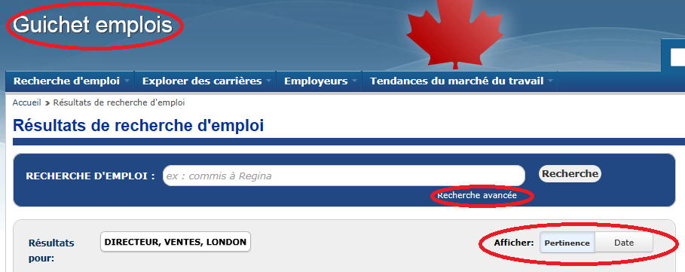Activité pour croître la compétence: Une recherche sur le guichet emplois

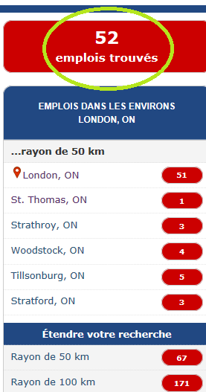Vous pouvez maintenant déterminer combien d’emplois ont été trouvés en regardant le gros casier rouge qui se trouve en haut et à droite de l’écran, sous emplois trouvés.

Vous pouvez aussi rétrécir votre recherché en cliquant sur les filtres (en rouge) trouvé sur la partie droite de l’écran sous emplois trouvés. Observez le nombre total d'emplois trouvés et noter comment l'ajout ou la réduction de filtres affectent le nombre d'emplois trouvés.

Élargir votre recherche en enlevant des filtres.

Si un nombre limité d’emplois est affichés, vous pouvez élargir votre recherche en décliquant sur un ou plusieurs autres filtres ou critères de recherche. Par exemple, si vous cliquer sur les x en rouge à coté des critères de recherche, ceux-ci seront enlevé et les résultats de votre recherche sera maintenant élargi. La raison pour ceci est parce que vous demandez à votre moteur de recherche à être moins précis dans sa recherche d’emplois.

Cliquer sur le x en rouge à la droite du mot clé LONDON afin d’élargir vos résultats:

Ceci supprimera le critère de recherche pour le lieu du travail. Le Guichet Emploi recherchera alors uniquement pour le critère du titre d’emploi. Il s’occupera moins en ce qui concerne le lieu de l’emploi et plus sur le type d’emplois que vous cherchez. Vous pouvez ainsi enlever n’importe quel filtre pour élargir votre recherche.

Activité pour croître la compétence: Une recherche sur le guichet emplois

Mieux comprendre les résultats initials:

- Date que l’emploi a été postulé.

- Nom de l’employeur ou nom de l’agence de placement.

- Titre de l’emploi.

- Taux horaire ou salaire annuel (si disponible).

- Lieu de l’emploi.

- Numéro de l’offre.
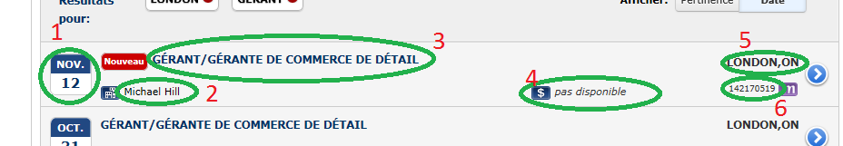

Le numéro de l’offre est important à noter si l’emploi t’intéresse. Ce numéro facilitera les recherches futurs, surtout si votre ordinateur s’éteint ou vous perdez votre place sur le site. Il suffit de tapez ce numéro dans la boite de recherche et ensuite recliquez sur Recherche.

Activité pour croître la compétence: Une recherche sur le guichet emplois

Détails de l’offre d’emploi

Click on a job posting that you are interested in exploring further. The page that opens will give you a much more detailed understanding of the Employer Details and Job Requirements.

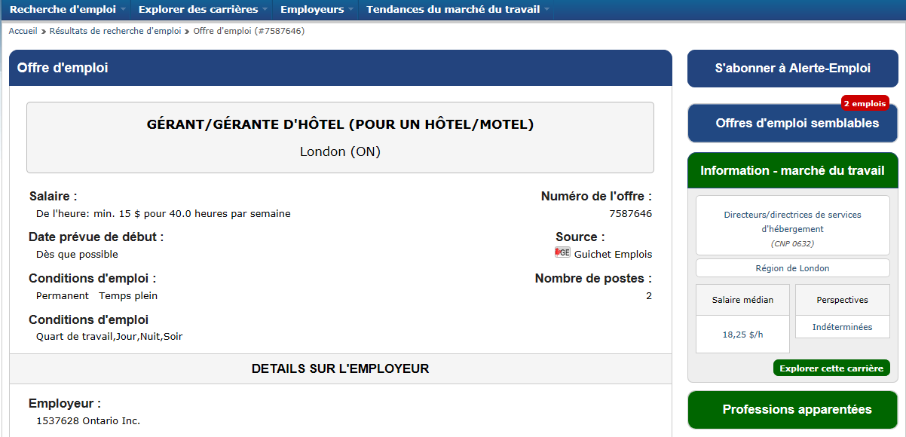 Activité pour croître la compétence: Une recherche sur le guichet emplois

Recherchez 3 emplois différents dans votre région qui vous intéresse. Utiliser des phrases complètes pour répondre à chacune de ces questions:

Lequel de ces trois emplois te convient le plus? Pourquoi?

Nommez des changements spécifiques que vous pourriez effectuer à votre CV pour améliorer vos chances d’être embaucher pour cet emploi.

